В ВОЛЖСКОМ ЗАДЕРЖАЛИ СКУПЩИКА ГОСУДАРСТВЕННЫХ НАГРАД
Волгоградской области
36-летний житель города Волжского был задержан полицейскими совместно с сотрудниками регионального ФСБ по подозрению в незаконном приобретении государственных наград.
Как рассказали в пресс-службе региональной полиции, подозреваемый был задержан в одном из почтовых отделений Волжского. В ходе личного досмотра у него было обнаружено 17 медалей, 7 нагрудных знаков и 18 удостоверений к государственным наградам.

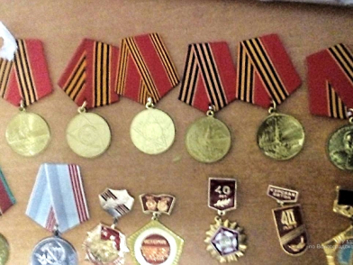

В ходе обыска по месту жительства задержанного оперативными сотрудниками обнаружены и изъяты: 61 медаль, 8 орденов, 17 орденских книжек, 5 военных билетов, 57 удостоверений к медалям.
Все изъятые предметы, согласно заключению экспертов по культурным ценностям Министерства культуры РФ, являются государственными наградами и относятся к периоду Великой Отечественной Войны.
Задержанный сознался в содеянном и пояснил, что является коллекционером и награды приобретал в Интернете. По факту приобретения официальных документов и государственных наград возбуждено уголовное дело. Мужчине грозит до трех месяцев ареста.

https://www.volgograd.kp.ru/online/news/3049454/

